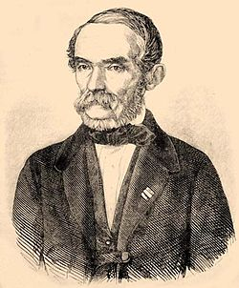
M E G H Í V Ó

a Salgótarjánban működő Hagyományőrző Civil Társaság kezdeményezésére Nógrád Vármegye Önkormányzata, a Magyar Nemzeti Múzeum, a Magyar Tudományos Akadémia, és a Phoenix Lutetia Polgári Társulás Losonc,

tisztelettel meghívja Önt, barátait, ismerőseit a tudós születésének 225.évfordulóján

2024. május 30-án – csütörtökön - 14 órai kezdettel
tartandó
„Kubinyi Ágoston Emléknap”
című rendezvényre.

- Program
14 órai kezdettel Videfalván (Vidiná), a Kubinyi-Asbóth kastély falán elhelyezett
táblánál koszorúzás.

- Program
15 órai kezdettel Losoncon a Nógrádi Könyvtárban (Losonc J. Kármán út 2.)
emlékülés megtartására kerül sor:

- Puntigán József a Phoenix Lutetia Polgári Társulás elnökének,
helytörténésznek nyitó előadása a Kubinyiak losonci jelenlétéről.
- Dr. Bagó József Nógrád Vármenye Önkormányzatának jegyzője
„Kubinyi Ágoston Nógrád vármegye közigazgatásában” című
előadásával emlékezik a tudósra.
- Debreczeni-Droppán Béla történész- levéltáros, főmuzeológus
„Kubinyi Ágoston a Magyar Nemzeti Múzeum élén (1843-1869)”
című előadásával méltatja a neves személyiséget.
- Dr. habil Gréczi Zsoldos Enikő habilitált egyetemi docens a Magyar
Tudományos Akadémia Miskolci Akadémiai Bizottság alelnöke,
Kubinyi Ágoston tudományos tevékenységéről tart előadást.

Minden érdeklődőt szeretettel várunk!

